Fecha: 04 de junio de 2015
Boletín de prensa Nº 1344

LANZAMIENTO COMITÉ TERRITORIAL DE DERECHOS HUMANOS DE PASTO

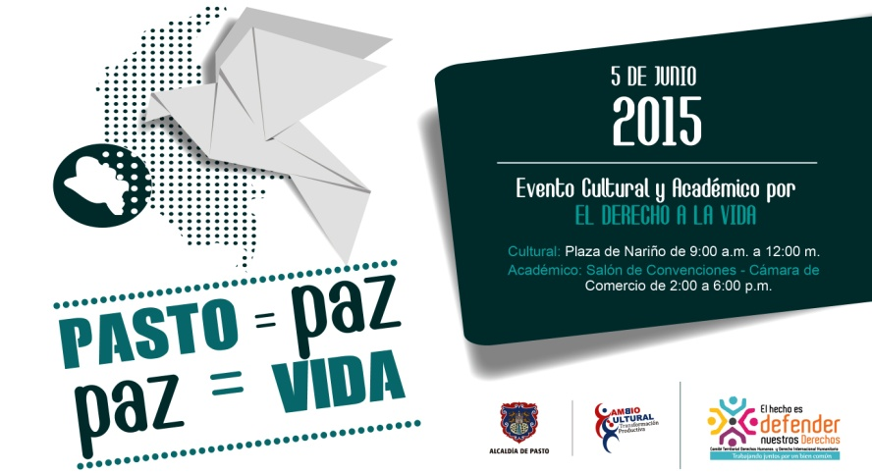

Hoy viernes 05 de junio la Administración Local realizará el lanzamiento del Comité Territorial de Derechos Humanos y Derecho Internacional Humanitario del Municipio de Pasto conformado mediante decreto 0419 de 20 de agosto de 2014.

Para dar a conocer la iniciativa, se llevarán a cabo actos culturales y académicos, el primero de ellos se efectuará en la plaza de Nariño a partir de las 9:00 de la mañana y el segundo en el salón de convenciones de la Cámara de Comercio desde las 2:30 de la tarde. Se invita a la comunidad a participar de las jornadas.

Contacto: Director de Casa de Justicia, Stephen Giovanny Bolaños Mesías. Teléfono: 7292204

EMPRESAS PRIVADAS DEL PAÍS, DESTACAN TRANSPARENCIA EN CONTRATACIÓN DE ALCALDÍA DE PASTO

La ingeniera civil Diana Díaz representante del consorcio Dos C de Bogotá, quien llegó a Pasto para participar en la audiencia de licitación pública ‘Construcción del Hospital de Baja Complejidad en el sector de Santa Mónica por valor de $15.650 millones de pesos’, destacó el proceso transparente que realizó la Administración Local frente a este proyecto.

La profesional aseguró que las reglas establecidas en la licitación, permiten que empresas de cualquier parte del país, sean adjudicatarias. “Cuando vimos la oferta y analizamos los requisitos de evaluación, nos dimos cuenta que había pluralidad de oferentes y sobre todo que la Alcaldía de Pasto está aplicando los criterios que establece Colombia Compra Eficiente, ojalá no lo ganemos”, expresó.

Finalmente la representante indicó que su consorcio no se presenta en licitaciones con entidades estatales “ya que muchas veces los procesos suelen estar previamente adjudicados”, aseveró.

EN GUALMATÁN Y JONGOVITO SE REALIZARÁN ASAMBLEAS CONSULTIVAS

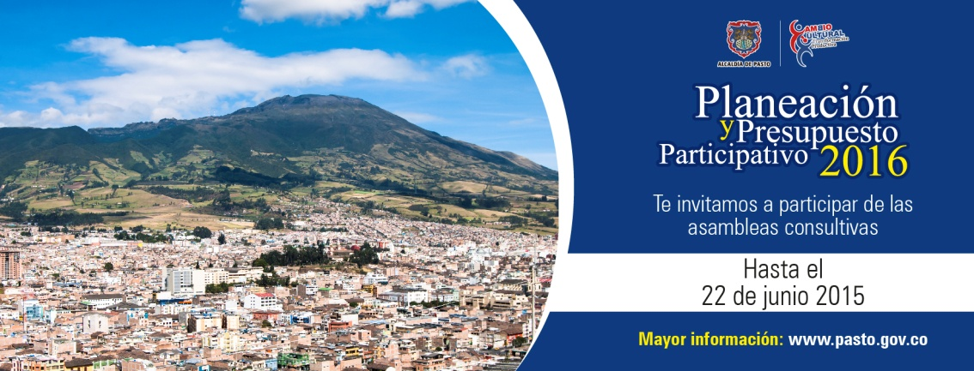

La Alcaldía de Pasto llevará a cabo hoy viernes 05 de junio a las 5:00 de la tarde en el salón comunal del corregimiento de Gualmatán, la asamblea consultiva para dar a conocer el proceso de Presupuesto Participativo 2016. De igual forma en el corregimiento de Jongovito, se efectuará la jornada desde las 7:00 de la noche. Se invita a los residentes de los dos sectores a que participen y contribuyan con la transformación del territorio.

Contacto: Secretaria de Desarrollo Comunitario, Patricia Narváez Moreno. Celular: 3014068285

CERTIFICAN A DOCENTES Y PERSONAL ADMINISTRATIVO EN NORMA NTC ISO 9001:2008

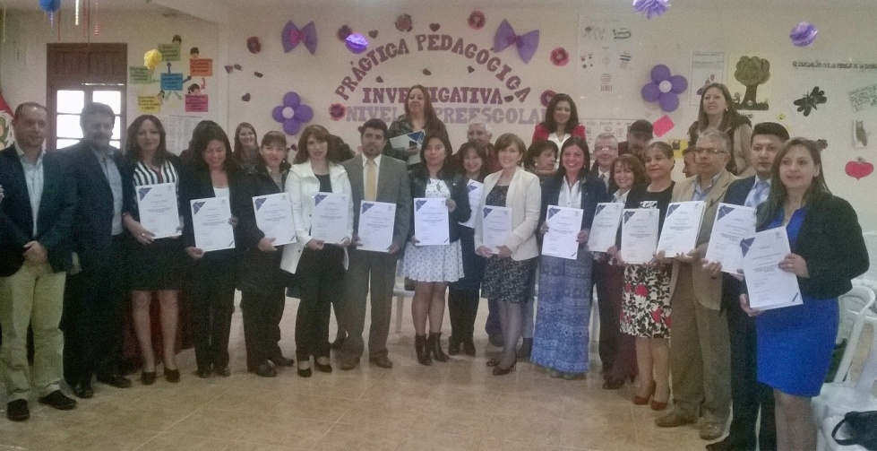

Luego de un proceso de formación en la norma NTC ISO 9001:2008 impartido por ICONTEC, 33 personas entre docentes, directivos, personal administrativo de las Instituciones Educativas Municipales Normal Superior de Pasto, Luis Eduardo Mora Osejo y San Juan Bosco y profesionales de la Secretaría de Educación; fueron certificados como auditores internos.

El secretario de Educación, Jaime Guerrero Vinueza, indicó que el proceso se adelanta en cumplimiento al trabajo de certificación que adelanta la Alcaldía de Pasto a través de esta dependencia, con el propósito de que las instituciones focalizadas sean certificadas en el sistema de gestión de calidad que implica un proceso de mejora continua y la prestación de un servicio basado en la eficiencia, eficacia y efectividad.

Mireya Villareal Rosero, Administrativa de la Institución Educativa Normal Superior de Pasto manifestó que luego del proceso formativo, los docentes y personal administrativo tiene el reto de apoyar en los planes internos de auditorías y con esto contribuir a la prestación de un mejor servicio en favor de la comunidad educativa.

Finalmente el jefe de la Oficina Asesora de Planeación de la Secretaría de Educación Germán Andrés Coral Jurado, añadió que este es un primer paso para que los establecimientos educativos adelanten los procesos y procedimientos necesarios para presentarse a la auditoría y alcanzar la certificación al finalizar al año, como una de las metas establecidas en el plan de desarrollo ‘Pasto, Transformación Productiva’.

Contacto: Secretario de Educación, Jaime Guerrero Vinueza. Celular: 3164244300

HABITANTES DE COMUNA 12 PARTICIPAN EN ASAMBLEA CONSULTIVA

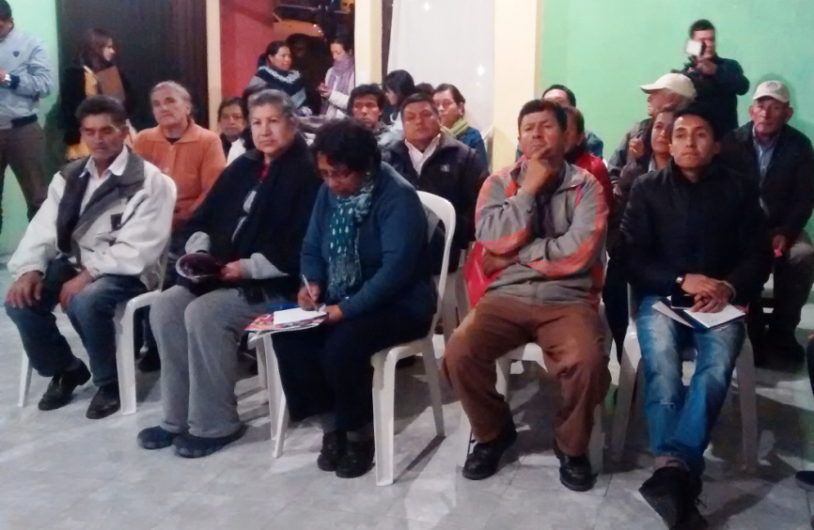

La Alcaldía de Pasto a través de la Secretaría de Desarrollo Comunitario, adelantó la concertación de presupuesto participativo por medio de las asambleas consultivas, esta vez en la comuna 12 sector de Simón Bolívar.
Patricia Narváez Moreno, secretaria de la dependencia, manifestó que hasta el momento se han recorrido las comunas tres y cuatro, además de los corregimientos de Mocondino, Jamondino y La Laguna. La iniciativa busca priorizar en el presupuesto de la Administración Local 2016, las necesidades más urgentes de los habitantes de Pasto.

“La nueva metodología se hace de forma concertada con la comunidad, se les entrega la cartilla de planeación y presupuesto participativo, en ella se contemplan 16 proyectos de diferentes dependencias de la administración, por un valor de $12.600 millones de pesos”.

Ana Mayerly Roa Alarcón presidenta de la JAL de la comuna 12, indicó que este es un buen proceso donde se ha logrado que la comunidad participe en beneficio del sector. “Se están concertando proyectos que ayudarán a mejorar la convivencia”.

Contacto: Secretaria de Desarrollo Comunitario, Patricia Narváez Moreno. Celular: 3014068285

EN CASA DE JUSTICIA, NO SE ATENDERÁ AL PÚBLICO HOY VIERNES 05 DE MAYO

La Alcaldía de Pasto mediante resolución 0389 del 04 de junio de 2015, informa a la comunidad en general que hoy viernes 05 de junio se modifica temporalmente la atención laboral de la Casa de Justicia del Municipio, por lo que no se atenderá durante todo el día.

MÁS DE 600 CONDUCTORES INFRACTORES SE HAN CAPACITADO EN TEMAS DE SEGURIDAD VIAL

Conducir vehículo tipo carro o motocicleta con el certificado de revisión tecno-mecánica vencido y estacionar en sitio prohibido, son las infracciones más comunes por las cuales se hacen sancionar más del 50 por ciento de los conductores en Pasto, así lo aseguró Harold Hernán Paredes Cifuentes, técnico instructor de la Secretaría de Tránsito Municipal.

Según el funcionario, a través del Centro de Atención al Conductor Infractor, en lo corrido del año, se han realizado 80 jornadas de capacitación en cuatro turnos diarios y se han instruido más de 600 conductores infractores en temas de seguridad vial y conducción segura. Se recomienda realizar el curso en el aula técnica y pedagógica de la Secretaría de Tránsito el cual garantiza legalidad y pronto registro en el sistema RUNT.

BALANCE DE SUBSIDIOS Y CONTRIBUCIONES DE MAYO, SERVICIO PÚBLICO DE ASEO

Emas Pasto S.A. ESP informa que para el mes de mayo de 2015 el Municipio de Pasto realizará una transferencia por: Ciento cuarenta y un millones ciento sesenta y tres mil cuatrocientos dos pesos M/cte. ($141.163.402), correspondiente al déficit generado entre el balance de subsidios y contribuciones, por el servicio público domiciliario de aseo.

Pasto Transformación Productiva

Oficina de Comunicación Social
Alcaldía de Pasto

